系统工程第1次作业

张博睿 自75 2017011537

**给定一个时间序列数据，data.mat，每个数据点表示30 秒时间内国内某高速公路上车的流量，单位已经被转换成（辆/小时）**

**要求：**

**1. (2 point)使用matlab或者python对数据作可视化，包含横纵坐标、标题、网格等；**

解：

使用python进行数据可视化结果如下：

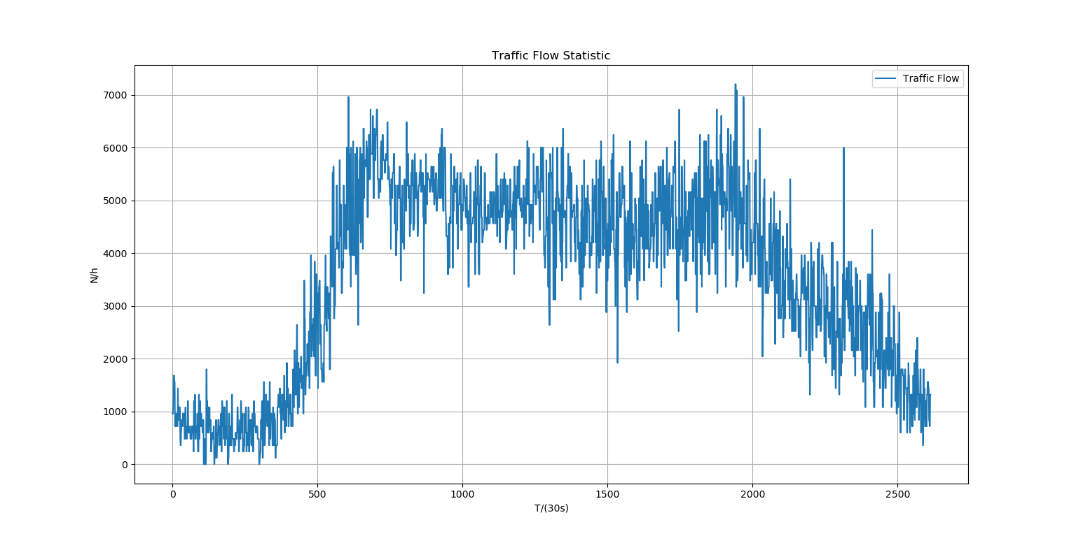

**2. (3 point)自学移动平均法。实现移动平均法，选择N = 5, 30，分别画出平滑后的流量变化曲线；**

解：

简单移动平均的计算公式为

$$\begin{aligned}F_{t}=\frac{A_{t-1}+A_{t-2}+…+A_{t-n}}{n}\#\left(1\right)\end{aligned}$$

其中， $F_{t}$ 是对下一期的预测值， $n$ 是移动平均的时期个数， $A_{t-a}$ 前 $a$ 期的实际值。

流量变化曲线如下：

$$N=5$$

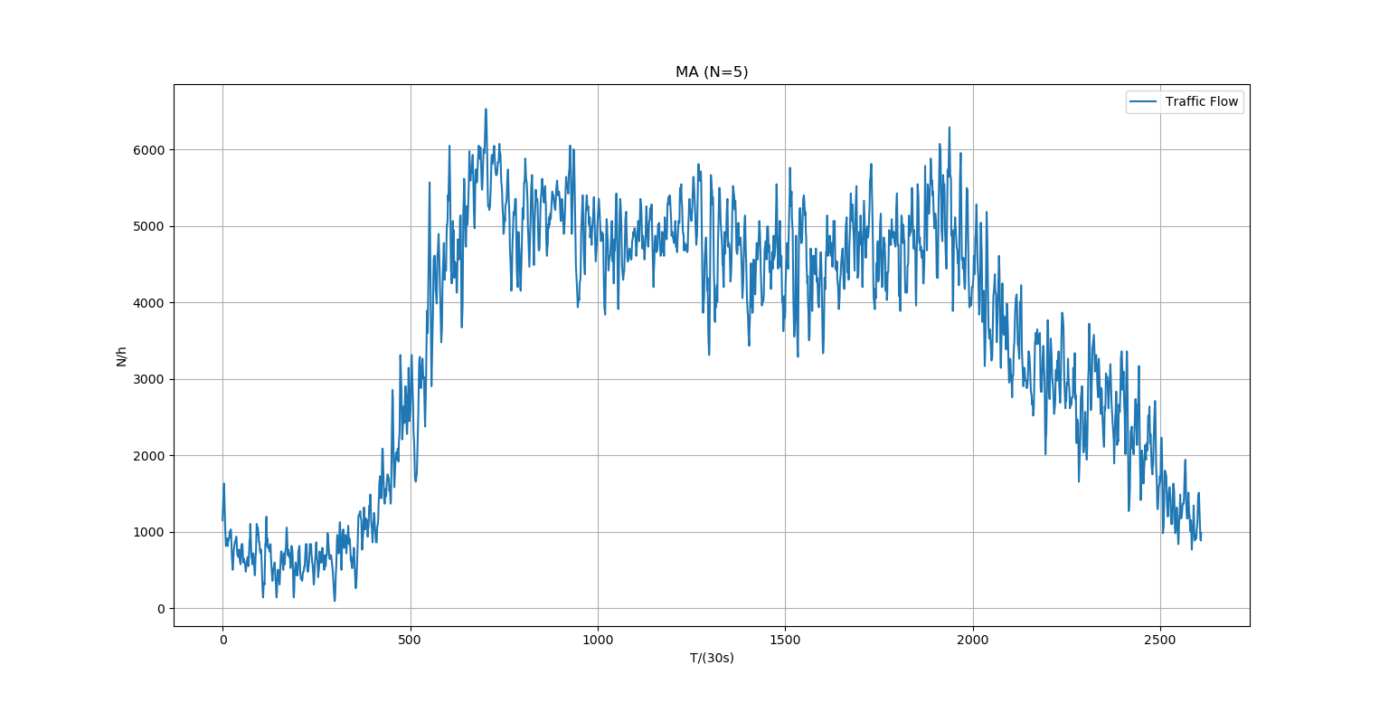

$$N=30$$

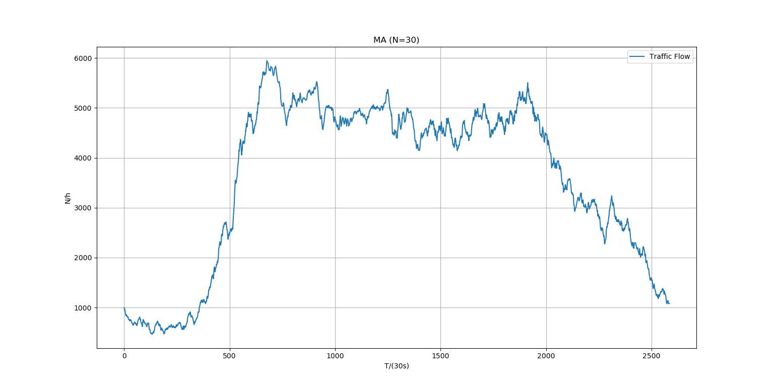

**3. (3 point)自学指数平滑法。实现指数平滑法，选择指数𝛼 = 0.2, 0.05，分别画出平滑后的流量变化曲线；**

解：

指数平滑法的基本公式为

$$\begin{aligned}S_{t}=a⋅y_{t}+\left(1-a\right)S_{t-1}\#\left(2\right)\end{aligned}$$

其中， $S_{t}$ 表示 $t$ 时刻的平滑值， $y_{t}$ 表示 $t$ 时刻的实际值， $a$ 为平滑常数。

流量变化曲线如下：

$$a=0.2$$

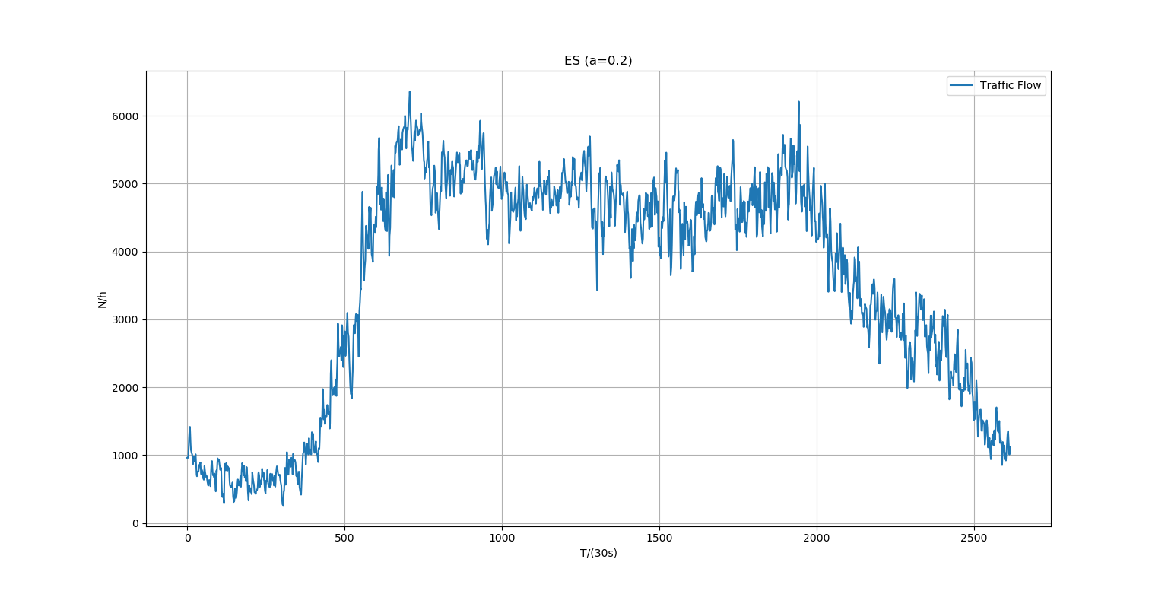

$$a=0.05$$

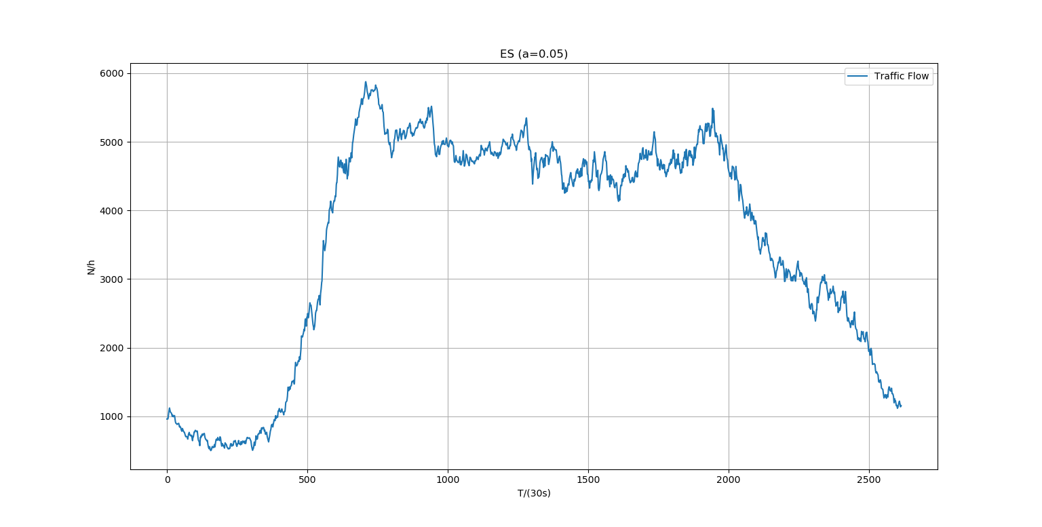

**4. (2 point)请大家推导上述两种方法的增量形式**

解：

（1）移动平均法

由移动平均法计算公式

$$\begin{aligned}F_{t}=\frac{A_{t-1}+A_{t-2}+…+A_{t-n}}{n}\#\left(1\right)\end{aligned}$$

$$\begin{aligned}F_{t+1}=\frac{A_{t}+A_{t-1}+…+A_{t-n+1}}{n}\#\left(3\right)\end{aligned}$$

由上述两个等式消元后得到

$$\begin{aligned}F_{t+1}=F_{t}+\frac{A_{t}-A_{t-n}}{n}\#\left(4\right)\end{aligned}$$

（2）指数平均法

在一般使用过程，指数平均法使用的是增量形式的公式

$$\begin{aligned}S_{t}=a⋅y_{t}+\left(1-a\right)S_{t-1}\#\left(2\right)\end{aligned}$$

通过递推展开的方式，可以发现

$$S_{t}=ay_{t}+\left(1-a\right)S_{t-1} \\ =ay_{t}+\left(1-a\right)\left(ay_{t-1}+\left(1-a\right)S_{t-2}\right) \\ … \\ =ay_{t}+\left(1-a\right)ay_{t-1}+…{\left(1-a\right)}^{i}ay_{t-i}+…$$

可以看到，通过这种平滑方式，使得距离现在越远的实际值影响越小。

**5. (BONUS 2 point)：请大家自学ARIMA，实现并使用ARIMA 对数据作平滑处理，画出平滑前后的流量变化曲线**

解：

$ARIMA(p,d,q)$ 模型的公式为

$$\left(1-L^{d}\right)X_{t}=α_{1}X_{t-1}+α_{2}X_{t-2}+…+α_{p}X_{t-p}+ϵ_{t}+β_{1}ϵ_{t-1}+…+β_{q}ϵ_{t-q}$$

其中 $L$ 表示滞后算子

由于本次作业中使用 $ARIMA$ 模型进行数据的平滑，而非数据的拟合。因此，在编写代码的时候并非学习模型的参数，而是类似其他方法，人为设定权值（默认为均匀分布）。画出的平滑曲线如下

